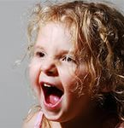
Консультация для родителей

«Берегите голос ребенка»
Как часто можно наблюдать такую картину: маленький мальчик или девочка едет с мамой в автобусе и разговаривает так громко, что его слышат все окружающие. Или во дворе ребята играют в мяч, их крик, визг слышен в квартирах даже при закрытых окнах. Надо вызвать приятеля с верхнего этажа – скандируют хором…
«Веселый ребячий гомон…» - нередко произносим мы умиляясь. Но не задумываемся: а хорошо ли, что ребята так громко кричат? И дело не только в том, что громко разговаривать, кричать – невежливо по отношению к окружающим. Этот шум вреден и для тех, кто его производит. Гортань растущего ребенка – довольно хрупкий, нежный инструмент. Любые перегрузки его в разном возрасте, а тем более в дошкольном, нежелательны. Но о необходимости беречь голос вспоминают, к сожалению, редко.
В дошкольном возрасте голос наиболее раним. Это объясняется тем, что усиленный рост гортани опережает её развитие, а в период совершенствования её функции задерживается рост. Такая диспропорция развития гортани и относительная незрелость её тканей обуславливают изменение голоса у детей в разные возрастные периоды, особую чувствительность его.
В связи с этим – первое правило: никогда не кричите сами (исключительные случаи, которые в жизни не так уж часты, - не в счет) и приучайте ребенка говорить сдержанно. Каким образом? Но хотя бы отвечая ему «Не слышу!», когда он говорит слишком громко. Ни в коем случае нельзя разговаривать с ребенком на улице при сильном морозе. Не пытайтесь перекричать шум (например, транспортный). Если нет острой необходимости сказать что-то немедленно, лучше подождать, пока шум не стихнет или вы сами окажетесь в более тихом месте.
Не перенапрягайте голос ребенка при ангине, заболеваний дыхательных путей, легких. И не только в разгар болезни, но и когда дело пошло на поправку. Отрицательное действие на голос может оказать сухой воздух при паровом отоплении. Поэтому по возможности увлажняйте его – разведите цветы, если у ребенка нет аллергии, оставляйте в открытом сосуде воду около спящего малыша. Учтите, что излишняя полнота ребенка отрицательно отражается и на его голосе.
И конечно же, особого внимания требует голос ребенка, когда он начинает петь. Исполняемые им песни не должны выходить за пределы допустимой громкости – иначе это может привести не только к хрипоте, но и к более значительным стойким нарушениям голоса. Приходится встречаться с фактами, когда родители разрешают детям петь дома «во весь голос» песни, предназначенные для исполнения взрослыми.
На состояние голоса влияет и питание. Острая пища, содержащая пряности, много соли, уксуса, раздражает слизистую оболочку горла, ухудшает голос. Крайне отрицательно влияет на связки табачный дым. Для некурящего человека, а тем более ребенка, табачный яд приносит еще больший вред, так как кроме никотина, дым, выдыхаемый курильщиком, содержит еще около 1000 различных вредных веществ, отрицательно действующих на здоровье ребенка, и в частности, на его органы чувств. Если ребенок часто находится в комнате, где курят взрослые, он периодически испытывает першение в горле, а также возрастает риск Острых Респираторных Заболеваний голосовых и дыхательных путей.
Следовательно, отвыкание от курения взрослых будет индивидуальной профилактикой ряда заболеваний ЛОР–органов у детей.
Если проблемы все-таки возникли, приведем некоторые средства, применяемые при начальных формах нарушения голоса. При жжении и сухости в горле хорошее действие оказывает такое простое средство, как полоскание горла настоем ромашки, мальвы или же липового цвета. Важно, чтобы раствор имел комнатную температуру. С этой целью можно использовать и другие лекарственные травы или минеральные воды – шавницкую, боржоми, которые рекомендуется смешивать с теплым молоком (0,5 стакана минеральной воды + 0,5 стакана молока). Полезно есть морковь, апельсиновую кожицу, кукурузу, сливочное масло. Закапывание в нос масла, например растительного, по 2 капли (не больше) также помогает при жжении и сухости. В это время не рекомендуются паровые ингаляции, слишком горячие или слишком холодные напитки.
Постоянно растущий, находящийся в динамическом развитии голосовой аппарат дошкольника нуждается в бережном отношении. При злоупотреблении силой звучания утрачивается звонкость – важное качество голоса ребенка.
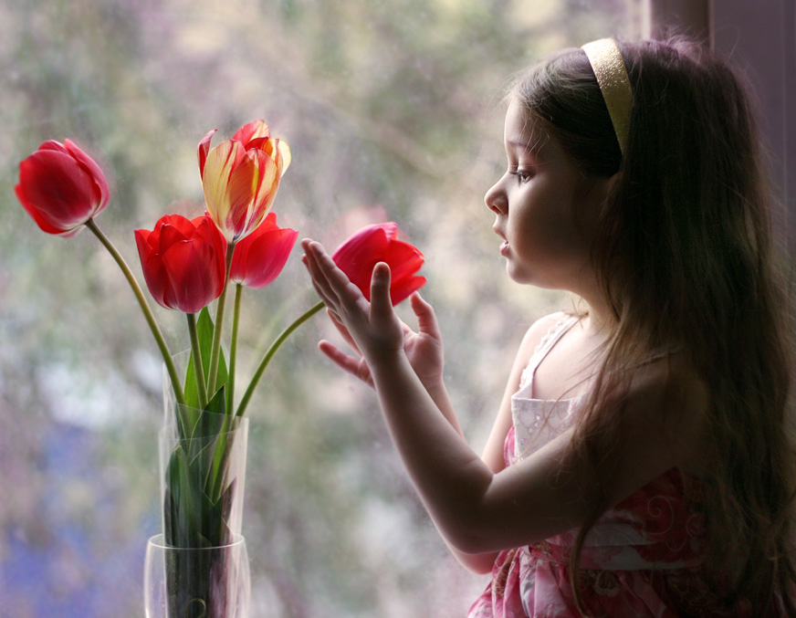

Берегите голос ребенка!
Пусть Ваши дети растут здоровыми!

